**MovieAPI**

Este proyecto pretende tomar dataset acerca de películas y sus plataformas, y mediante estos datos crear funciones con las cuales poder solicitarle a una API desplegada en Render la información necesaria, esto lo lograremos con las siguientes funciones:

* @app.get('/peliculas_mes/{mes}'): Se ingresa el mes y la función retorna la cantidad de películas que se estrenaron ese mes históricamente.
* @app.get('/peliculas_dis/{dis}'): Se ingresa el día y la función retorna la cantidad de películas que se estrenaron ese día históricamente.
* @app.get('/franquicia/{franquicia}'): Se ingresa la franquicia, retornando la cantidad de películas, ganancia total y promedio.
* @app.get('/peliculas_pais/{pais}'): Ingresas el país, retornando la cantidad de películas producidas en el mismo.
* @app.get('/productoras/{productora}'): Ingresas la productora, retornando la ganancia total y la cantidad de películas que produjeron.
* @app.get('/retorno/{pelicula}'): Ingresas la película, retornando la inversión, la ganancia, el retorno y el año en el que se lanzó.
* @app.get('/recomendacion/{titulo}'): Ingresas un nombre de película y te recomienda las similares en una lista.

**ETL**

Antes de hacer las funciones con las que esta API va a trabajar, fue necesario hacer un trabajo previo de ETL donde será más fácil trabajar. Algunos de los procesos con los cuales se trabajó este ETL fueron:

* Algunos campos, como belongs_to_collection, production_companies y otros (ver diccionario de datos) están anidados, esto es o bien tienen un diccionario o una lista como valores en cada fila, ¡deberán desanidarlos para poder y unirlos al dataset de nuevo hacer alguna de las consultas de la API! O bien buscar la manera de acceder a esos datos sin desanidarlos.
* Los valores nulos de los campos revenue, budget deben ser rellenados por el número 0.
* Los valores nulos del campo release date deben eliminarse.
* De haber fechas, deberán tener el formato AAAA-mm-dd, además deberán crear la columna release_year donde extraerán el año de la fecha de estreno.
* Crear la columna con el retorno de inversión, llamada return con los campos revenue y budget, dividiendo estas dos últimas revenue / budget, cuando no hay datos disponibles para calcularlo, deberá tomar el valor 0.
* Eliminar las columnas que no serán utilizadas: video, imdb_id, adult, original_title, vote_count, poster_path y homepage.

**EDA**

En el análisis exploratorio de datos podemos buscar patrones en los datos, correlaciones y tendencias.

Por ejemplo, el siguiente grafico nos muestra la relación que hay entre el presupuesto y el tiempo de ejecución de películas:

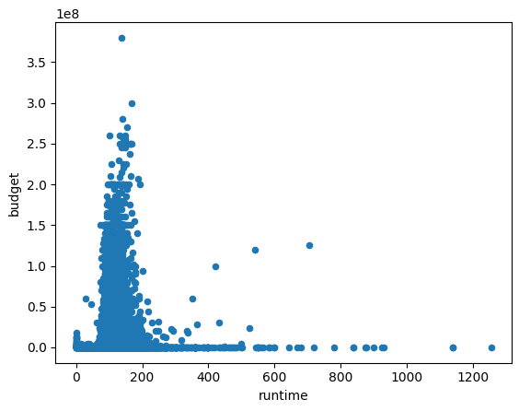

De este análisis también podemos encontrar los países que producen más películas.

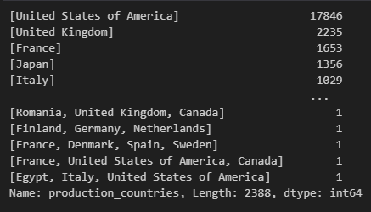

Aquí están los géneros más producidos en las plataformas, y las ultimas.

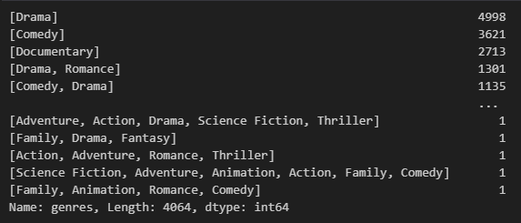

También podemos ver la frecuencia por año de lanzamiento.

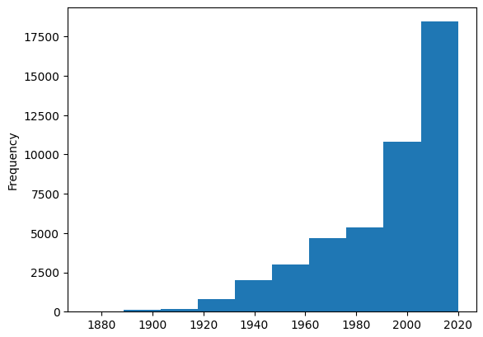

**Modelo de recomendación**

Una vez tenemos todo preparado, podemos trabajar un modelo de aprendizaje supervisado, en este caso fue el algoritmo support vector machine para ello se tomó como feature a las columnas Budget y reléase_year así podremos visualizar y como target , utilizaremos la columna runtime para encontrar una recta que las relacione.